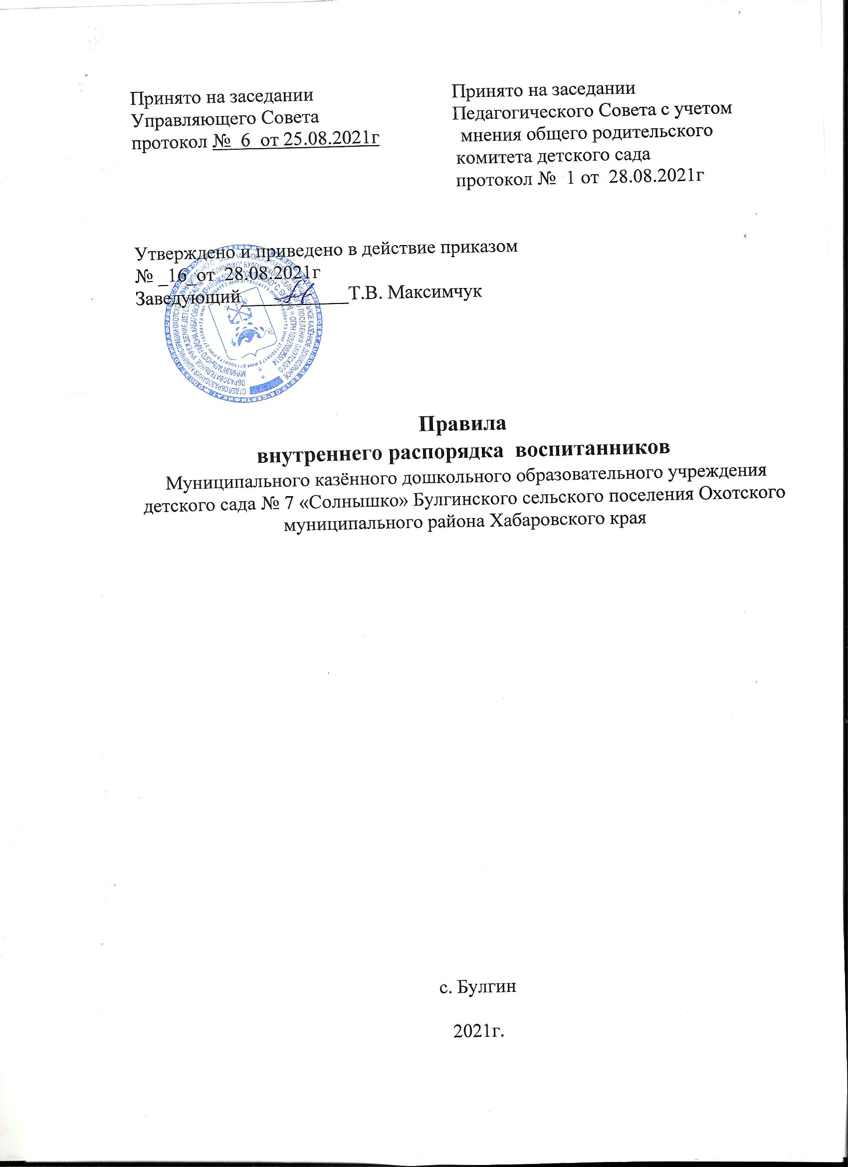

Правила внутреннего распорядка воспитанников
МКДОУ № 7 с. Булгин

1. Общие положения
1.1. Настоящие Правила внутреннего распорядка воспитанников (далее Правила), разработаны на основании Федерального закона Российской Федерации от 29 декабря 2012 г. N 273-ФЗ "Об образовании в Российской Федерации" и определяют внутренний распорядок обучающихся (далее воспитанников) Муниципального казённого образовательного учреждения детский сад № 7 «Солнышко» с. Булгин (далее по тексту – ДОУ), режим образовательного процесса и защиту прав воспитанников.
1.2. Соблюдение правил внутреннего распорядка обеспечивает эффективное взаимодействие участников образовательного процесса, а также комфортное пребывание детей в ДОУ.
1.3. Настоящие Правила определяют основы статуса воспитанников, их права как участников образовательного процесса, устанавливают режим образовательного процесса, распорядок дня воспитанников Учреждения.
1.4. Введение настоящих Правил имеет целью способствовать совершенствованию качества, результативности организации образовательного процесса в ДОУ.
1.5. Настоящие Правила находятся в каждой возрастной группе и размещаются на информационных стендах ДОУ. Родители (законные представители) воспитанников должны быть ознакомлены с настоящими Правилами.
1.6. Настоящие Правила утверждаются заведующим, принимаются педагогическим Советом на неопределенный срок.
1.7. Настоящие Правила являются локальным нормативным актом.

2. Режим работы ДОУ
2.1. Режим работы ДОУ и длительность пребывания в нем детей определяется Уставом учреждения.
2.2. Учреждение работает с 7.30 ч. до 17.30 часов.
2.2. Группы функционируют в режиме 5 дневной рабочей недели.
2.3. Учреждение имеет право объединять группы в случае необходимости в летний период (в связи с низкой наполняемостью групп)

3. Здоровье ребенка

3.1. Во время утреннего приема не принимаются дети с явными признаками заболевания: сыпь, сильный кашель, насморк, температура.
3.2. Если в течение дня у ребенка появляются первые признаки заболевания (повышение температуры, сыпь, рвота, диарея), родители (законные представители) будут об этом извещены и должны как можно быстрее забрать ребенка из Учреждения.
3.3. О возможном отсутствии ребенка необходимо предупреждать воспитателя группы. После перенесенного заболевания, а также отсутствия более 5 дней детей принимают в ДОУ только при наличии справки о выздоровлении.
3.4. Администрация ДОУ оставляет за собой право принимать решение о изоляции ребенка в связи с появлением внешних признаков заболевания. Состояние здоровья ребенка определяет по внешним признакам воспитатель и медицинская сестра.
3.5. Если у ребенка есть аллергия или другие особенности здоровья и развития, то родитель (законный представитель) должен поставить в известность воспитателя, предъявить в данном случае справку или иное медицинское заключение.
3.6. В ДОУ запрещено давать детям какие-либо лекарства родителем (законным представителем), воспитателями групп или самостоятельно принимать ребенку лекарственные средства.
3.7. Своевременный приход в детский сад – необходимое условие качественной и правильной организации воспитательно-образовательного процесса!
3.8. Воспитатель осуществляет контроль приема детей. Выявленные больные дети или дети с подозрением на заболевание в ДОУ не принимаются; заболевших в течение дня детей изолируют от здоровых (временно размещают в изоляторе) до прихода родителей (законных представителей) или направляют в лечебное учреждение.
3.9. Родители (законные представители) обязаны приводить ребенка в ДОУ здоровым и информировать воспитателей о каких-либо изменениях, произошедших в состоянии здоровья ребенка дома.
3.10. О невозможности прихода ребенка по болезни или другой уважительной причине необходимо обязательно сообщить в ДОУ. Ребенок, не посещающий детский сад более пяти дней (за исключением выходных и праздничных дней), должен иметь справку от врача с данными о состоянии здоровья ребенка с указанием диагноза, длительности заболевания, сведений об отсутствии контакта с инфекционными больными.
3.11. В случае длительного отсутствия ребенка в ДОУ по каким-либо обстоятельствам необходимо написать заявление на имя заведующего о сохранении места за ребенком с указанием периода отсутствия ребенка и причины.
- Режим образовательного процесса
4.1. Основу режима составляет установленный распорядок сна и бодрствования, приемов пищи, гигиенических и оздоровительных процедур, непосредственно образовательной деятельности (далее НОД), прогулок и самостоятельной деятельности воспитанников.
4.2. Организация воспитательно-образовательного процесса в ДОУ соответствует требованиям СП 2.4.3648-20
4.3. Спорные и конфликтные ситуации нужно разрешать только в отсутствии детей.
4.4. При возникновении вопросов по организации воспитательно-образовательного процесса, пребыванию ребенка в ДОУ родителям (законным представителям) следует обсудить это с воспитателями группы и (или) с руководством ДОУ (заведующий, заместитель).
4.5. Плата за присмотр и уход за ребенком вносится родителями строго до 15 числа текущего месяца. За несвоевременную задержку оплаты администрация вправе востребовать оплату в судебном порядке.
4.6. Родители (законные представители) обязаны забрать ребенка из ДОУ до 17.30ч. Если родители (законные представители) не могут лично забрать ребенка из ДОУ, то требуется заранее оповестить об этом администрацию детского сада и сообщить, кто будет забирать ребенка из тех лиц, на которых предоставлены личные заявления родителей (законных представителей).
4.7. Родители (законные представители) воспитанников должны обращать внимание на соответствие одежды и обуви ребёнка времени года и температуре воздуха, возрастным и индивидуальным особенностям (одежда не должна быть слишком велика; обувь должна легко сниматься и надеваться).
4.8. Родители (законные представители) обязаны приводить ребенка в опрятном виде, чистой одежде и обуви. У детей должны быть сменная одежда и обувь (сандалии, колготы, нижнее бельё), расческа, спортивная форма (футболка, шорты и чешки), а также обязателен головной убор (в теплый период года).
4.9. Нельзя одевать ребенку золотые и серебряные украшения, давать с собой дорогостоящие игрушки, мобильные телефоны, а также игрушки, имитирующие оружие.
4.10. В группе детям не разрешается бить, обижать и оскорблять друг друга, брать без разрешения личные вещи; портить и ломать результаты труда других детей.
4.11. Приветствуется активное участие родителей в жизни группы:
- участие в праздниках и развлечениях, родительских собраниях;
- сопровождение детей на прогулках, экскурсиях за пределами детского сада;
- работа в родительском комитете группы или детского сада;
- участие в спортивных мероприятиях;
- участие в конкурсах;
- участие в создании благоприятной развивающей предметно-пространственной среды.

- Обеспечение безопасности
5.1. Родители должны своевременно сообщать об изменении номера телефона, места жительства и места работы.
5.2. Для обеспечения безопасности своего ребенка родитель (законный представитель) передает ребенка только лично в руки воспитателя.
5.3. Забирая ребенка, родитель (законный представитель) должен обязательно подойти к воспитателю, который на смене. Категорически запрещен приход ребенка дошкольного возраста в Учреждение и его уход без сопровождения родителей (законных представителей).
5.4. Воспитателям категорически запрещается отдавать ребенка лицам в нетрезвом состоянии, несовершеннолетним братьям и сестрам, отпускать одних детей по просьбе родителей, отдавать незнакомым лицам, только по генеральной доверенности родителя (законного представителя).
5.5. Посторонним лицам запрещено находиться в помещении детского сада и на территории без разрешения администрации.
5.6. Запрещается въезд на территорию ДОУ на своем личном автомобиле.
5.7. Нельзя давать ребенку в детский сад жевательную резинку, конфеты, чипсы, сухарики.
5.8. Следует систематически следить за тем, чтобы у ребенка в карманах не было острых, колющих и режущих предметов.
5.9. На территории ДОУ запрещено курение.

- Права воспитанников ДОУ

6.1. В ДОУ реализуется право воспитанников на образование, гарантированное Государством. Дошкольное образование направлено на формирование общей культуры, развитие физических, интеллектуальных, нравственных, эстетических и личностных качеств, формирование предпосылок учебной деятельности, сохранение и укрепление здоровья детей дошкольного возраста.
6.2. Основная образовательная программа дошкольного образования направлена на разностороннее развитие детей дошкольного возраста с учетом их возрастных и индивидуальных особенностей, в том числе достижения детьми дошкольного возраста уровня развития, необходимого и достаточного для успешного освоения ими образовательных программ начального общего образования, на основе индивидуального подхода к детям дошкольного возраста и специфичных для детей дошкольного возраста видов деятельности. Освоение образовательной программы дошкольного образования не сопровождается проведением промежуточных аттестаций и итоговой аттестации воспитанников.
6.3. Воспитанники ДОУ имеют право на развитие своих творческих способностей и интересов, участие в конкурсах, выставках, смотрах, физкультурных мероприятиях и других массовых мероприятиях.
6.4. В целях материальной поддержки воспитания и обучения детей, посещающих ДОУ, родителям (законным представителям) выплачивается компенсация в размере, устанавливаемом нормативными правовыми актами субъектов Российской Федерации, но не менее двадцати процентов среднего размера родительской платы за присмотр и уход за детьми в государственных и муниципальных образовательных организациях, находящихся на территории соответствующего субъекта Российской Федерации. Средний размер родительской платы за присмотр и уход за детьми в государственных и муниципальных образовательных организациях устанавливается органами государственной власти субъекта Российской Федерации. Право на получение компенсации имеет один из родителей (законных представителей), внесших родительскую плату за присмотр и уход за детьми.
- Порядок обращения за получением компенсации и порядок ее выплаты устанавливаются администрацией Охотского района
6.5. В случае прекращения деятельности ДОУ, аннулирования соответствующей лицензии, учредитель обеспечивает перевод воспитанников с согласия их родителей (законных представителей) в другие организации, осуществляющие образовательную деятельность по образовательным программам соответствующих уровня и направленности. Порядок и условия осуществления такого перевода устанавливаются федеральным органом исполнительной власти, осуществляющим функции по выработке государственной политики и нормативно-правовому регулированию в сфере образования.
6.6. Воспитанники ДОУ имеют право на:
- уважение человеческого достоинства, защиту от всех форм физического и психического насилия, оскорбления личности, охрану жизни и здоровья:
- оказание первичной медико-санитарной помощи в порядке, установленном законодательством в сфере охраны здоровья;
- организацию питания;
- определение оптимальной образовательной нагрузки режима непосредственно образовательной деятельности;
- пропаганду и обучение навыкам здорового образа жизни, требованиям охраны труда;
- организацию и создание условий для профилактики заболеваний и оздоровления, для занятия ими физической культурой и спортом;
- обеспечение безопасности воспитанников во время пребывания в ДОУ;
- профилактику несчастных случаев с воспитанниками во время пребывания в ДОУ;
- проведение санитарно-противоэпидемических и профилактических мероприятий.
6.7. Организацию оказания первичной медико-санитарной помощи воспитанникам осуществляет медицинская сестра амбулатории, на основании договора о медицинском обслуживании.
6.8. ДОУ, при реализации образовательной программы, создает условия для охраны здоровья воспитанников, в том числе обеспечивает:
- текущий контроль за состоянием здоровья воспитанников;
- проведение санитарно-гигиенических, профилактических и оздоровительных мероприятий, обучение и воспитание в сфере охраны здоровья воспитанников;
- соблюдение государственных санитарно-эпидемиологических правил и нормативов;
- расследование и учет несчастных случаев с воспитанниками во время пребывания в детском саду, в порядке, установленном федеральным органом исполнительной власти, осуществляющим функции по выработке государственной политики и нормативно-правовому регулированию в сфере образования, по согласованию с федеральным органом исполнительной власти, осуществляющим функции по выработке государственной политики и нормативно-правовому регулированию в сфере здравоохранения.
6.9. Воспитанникам, испытывающим трудности в освоении программы, развитии и социальной адаптации, детям с ОВЗ, детям-инвалидам, детям-мигрантам оказывается психолого-педагогическая, медицинская и социальная помощь:
- психолого-педагогическое консультирование родителей (законных представителей) и педагогических работников;
6.10. Педагогическая, медицинская и социальная помощь оказывается воспитанникам на основании заявления или согласия в письменной форме их родителей (законных представителей).
6.11. Проведение комплексного психолого-медико-педагогического обследования воспитанников в целях своевременного выявления особенностей в физическом и (или) психическом развитии и (или) отклонений в поведении детей, подготовка по результатам обследования воспитанников рекомендаций по оказанию им психолого-медико-педагогической помощи и организации их обучения и воспитания, осуществляется психолого-медико-педагогическим консилиумом (далее ПМПк), деятельность ПМПк.

- Поощрения и дисциплинарное воздействие

7.1. Меры дисциплинарного взыскания не применяются к воспитанникам.
7.2. Дисциплина в ДОУ поддерживается на основе уважения человеческого достоинства и воспитанников и педагогических работников. Применение физического и (или) психического насилия по отношению к воспитанникам не допускается.
7.3. Поощрения воспитанников проводят по итогам конкурсов, соревнований и других мероприятий в виде вручения грамот, благодарственных писем, сертификатов, сладких призов и подарков.

